施設内作業 施設外作業（県庁） 施設外作業(ホテル)
9：00 朝の会・ラジオ体操 9：00 施設外就労に出発
9：15 仕事開始 軽作業
9：30 ホテルのベッドメイク
10：30 休憩
10：45 仕事再開 軽作業 11：30 施設外就労に出発
12：00 昼休み 12：30 県庁食堂での作業 13：00 ホテル作業終了・帰社
13：00 体操
13：10 午後の仕事再開 軽作業
13：30 県庁食堂での作業終了
13：50 帰社・休憩 13：30 休憩

14：30 作業終了・連絡帳記入・帰り準備
14：50 帰りの会 明日の作業確認
15：00 帰宅 （明日もよろしく！！）

～仕事内容の紹介～ （平均工賃 令和6年度 27,924 円）
- 軽作業
・ラベルシール貼り、箱折り、箱詰めなど（3社の仕事を受けています）
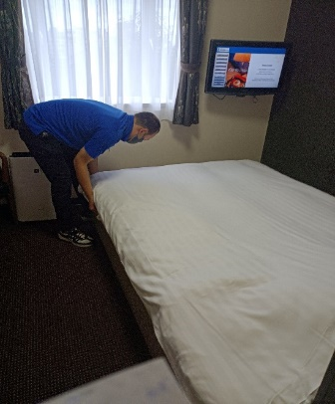
② ＣＤ・ＤＶＤの分別作業
・ＣＤやＤＶＤを分別する作業です
③ 紙バッグのイラスト描き
④ 制服洗濯
･制服リユースするために、洗濯してきれいな商品にします。
・ECセンターに出かけてのお仕事もあります
⑤ ホテル シーツはがし・ベッドメイク
（利用者さん2～3名に1名のスタッフが付き添います。）
⑥ 県庁内食堂の作業
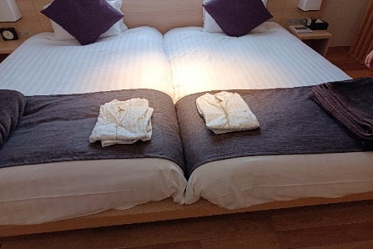
⑦ 猫シェルターの作業
～その他～

＜昼食について＞
･Doやまびこさん提供の給食

＜送迎について＞
･自主通所・家族送迎・施設送迎
送迎を希望される方については送迎ルート等も考え検討させていただきます。
≪お楽しみ≫
月に1日程度の祝日営業を行っています。（自由出勤）
祝日の活動は、お出かけやゲーム、夏はプール活動などお楽しみの内容です

≪ショートステイ≫
Ｂ型利用者さんはやったーまん！！のショートステイを利用している方も多くいます。（月に１～２回程度）
将来の生活をイメージしながら生活力を高めています。

利用者さんが先日書いた「だるま」の絵が可愛いバッグになりました
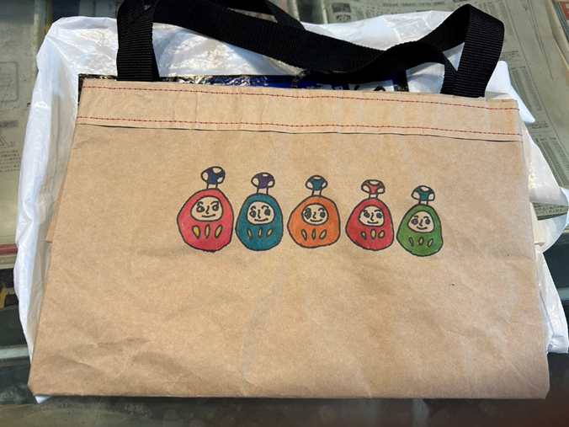

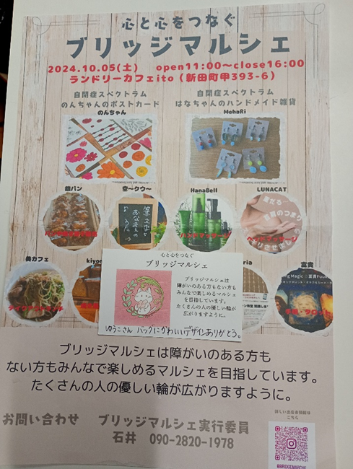
マルシェでバッグが売れました

